RÓŻYCZKI CZWARTEK 25.06.2020
Blok tematyczny: JEDZIEMY NA WAKACJE
Temat dnia: „SPACER PO GÓRACH” (gimnastyka + muzyka)

Cele szczegółowe zajęć, dzięki zabawom dziecko:
- ogląda samodzielnie książeczki
- aktywnie uczestniczy w zabawach ruchowych
- korzysta w ustalony sposób z przyborów gimnastycznych
- odkłada książki, zabawki na miejsce
- rozpoznaje na ilustracjach krajobraz górski.
Witamy rodziców i dzieci z grupy „Różyczki”, niżej zamieszczamy propozycje zabaw na dziś.
- „Przejście przez przeszkodę” – zabawa na czworakach. Rodzic ustawia prostopadle do dziecka, w odległości około 7 kroków, niską ławeczkę, kawałek deski, skakankę czy sznurek. Dziecko podchodzi do ławeczki i przechodzi przez nią na czworakach.

- „Góry” – oglądanie obrazków przedstawiających góry i krajobraz górski. Poniżej zdjęcia o tematyce górskiej.

- Ćwiczenia poranne – powtarzamy zabawy przez cały tydzień (opisane były w poniedziałek).

- Czynności samoobsługowe – zwracamy uwagę na samodzielne i estetyczne spożywanie przez dziecko posiłku oraz posługiwanie się sztućcami.

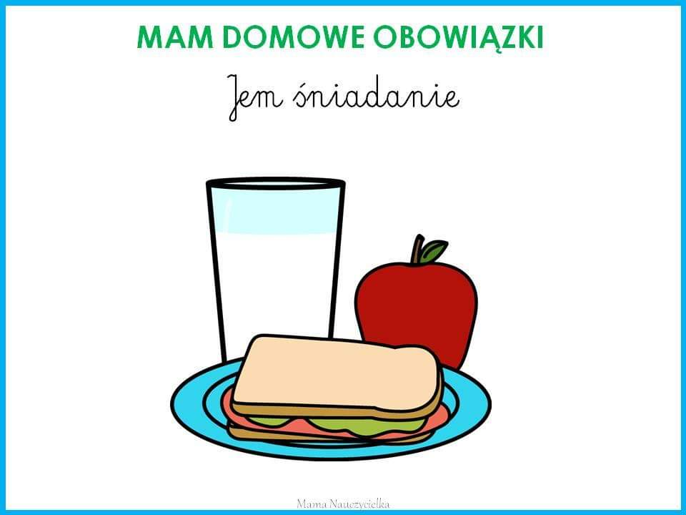

- Ćwiczenia gimnastyczne – zestaw ćwiczeń gimnastycznych.

- Zabawa orientacyjno – porządkowa. Dziecko biega w różnych kierunkach w rytm bębenka. Na przerwę w muzyce robi przysiad.
- Ćwiczenie dużych grup mięśniowych. Dziecko naśladuje ruchem ściąganie bagażu z półki w pociągu. Staje na palcach i wysoko unosi wyprostowane ręce nad głową. Po kilku sekundach następuje odpoczynek – dziecko staje na całych stopach, ręce wzdłuż tułowia.
- Ćwiczenie kształtujące mięśnie tułowia „Zbieranie muszelek na plaży”. Dziecko chodzi w wolnym tempie po dywanie. Co kilka kroków wykonuje skłon w przód i naśladuje zbieranie muszelek.
- Zabawa na czworakach. Dziecko próbuje chodzić jak rak: w przysiadzie podpiera się rękoma z tyłu i chodzi tyłem, poruszając rękoma i nogami.
- Ćwiczenie z elementem równowagi. Dziecko przechodzi wzdłuż rozłożonej na podłodze skakanki stopa za stopą.
- Rzuty. Rodzic na środku pokoju układa obręcz. Zadaniem dziecka jest wrzucenie woreczka do obręczy.
- Ćwiczenie uspokajające. Dziecko kładzie się tyłem na dywanie, głowa spoczywa na dłoniach dziecka, spokojne oddychanie.

- „Lato na dywanie” – taniec w parach”. Rodzic włącza dziecku piosenkę (link poniżej, źródło Youtube). Rodzic lub inny domownik dobiera się z dzieckiem w parę, tańczą razem do piosenki.

https://www.youtube.com/watch?v=JY2LxTIkWyQ

- „Kule” – lepienie z plasteliny kulek różnej wielkości, układanie ich od najmniejszej do największej.

- „Papierowe góry” – praca manualno – techniczna. Do wykonania pracy potrzebne będą gazety, klej, kartka papieru. Dziecko wydziera z czarno – białych gazet kształty przypominające góry i nakleja na kartkę papieru. W ten sposób rozwijamy umiejętności plastyczno – techniczne.

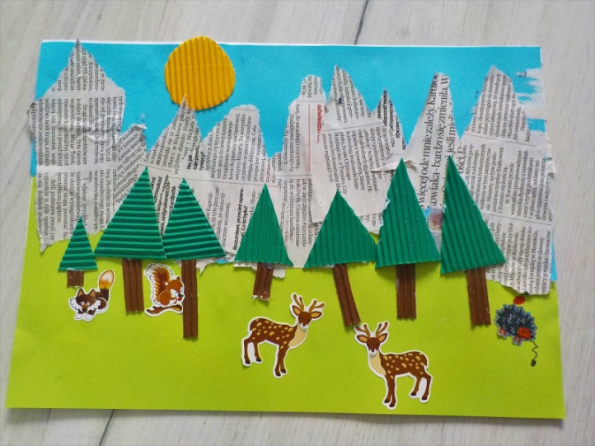

- Czynności porządkowe – zadaniem dziecka jest sprzątnięcie stanowiska pracy po zakończonej zabawie.

- „Na górskim szlaku” – zabawa ruchowa. Rodzic proponuje dziecku wybranie się na górską wędrówkę. Przypomina, że górscy turyści powinni sobie pomagać i nie mogą oddalać się od grupy. Dziecko idzie na rodzicem – przewodnikiem, pokonując rozstawione przeszkody. Najpierw idą slalomem między 3 pachołkami, kubeczkami po jogurtach. Potem przechodzą po skakance, następnie przeskakują przez rozłożone na podłodze chusty. Na koniec udają, że przechodzą przez górski strumień po kamieniach – rozłożonych na podłodze poduszkach.

- Czytanie dziecku ulubionej bajki.

Opracowały
Lucyna Śliżewska
Agnieszka Deresz

